МУНИЦИПАЛЬНОЕ БЮДЖЕТНОЕ ОБЩЕОБРАЗОВАТЕЛЬНОЕ УЧРЕЖДЕНИЕ СРЕДНЯЯ ОБЩЕОБРАЗОВАТЕЛЬНАЯ ШКОЛА №17 ИМЕНИ Д.И. ГОНТАРЯ ХУТОРА КОРЖИ
МУНИЦИПАЛЬНОГО ОБРАЗОВАНИЯ ЛЕНИНГРАДСКИЙ РАЙОН

ПРИКАЗ
28.10.2021 |  | №223 - осн.

хутор Коржи

Об утверждении плана информационно – разъяснительной работы
о порядке проведения государственной итоговой аттестации
по программам основного общего и среднего общего образования
в МБОУ СОШ № 17 в 2021-2022 учебном году

Во исполнение приказа управления образования администрации муниципального образования Ленинградский район от 27.10.2021 № 1040 - осн. «Об утверждении плана информационно-разъяснительной работы о порядке проведения государственной итоговой аттестации по программам основного общего и среднего общего образования в муниципального образования Ленинградский район в 2021-2022 учебном году», п р и к а з ы в а ю:
- Утвердить план информационно-разъяснительной работы о порядке проведения государственной итоговой аттестации по программам основного общего образования в МБОУ СОШ № 17 в 2021-2022 учебном году (приложение № 1).
- Утвердить план информационно-разъяснительной работы о порядке проведения государственной итоговой аттестации по программам среднего общего образования в МБОУ СОШ № 17 в 2021-2022 учебном году (приложение № 2).
- Утвердить медиа-план информационного сопровождения ГИА в МБОУ СОШ № 17 в 2021-2022 году (приложение № 3).
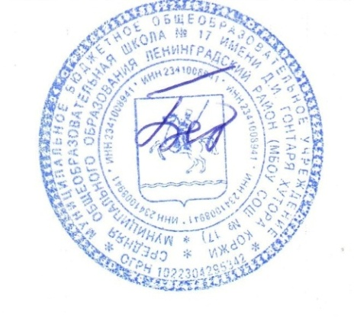
- Контроль за исполнением приказа возложить на Баранник А.А., ответственного за организацию проведения ГИА.

Директор МБОУ СОШ №17 Т.Д. Безуглая
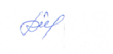
Проект подготовлен и внесен:
Заместителем директора по УВР А.А. Баранник

